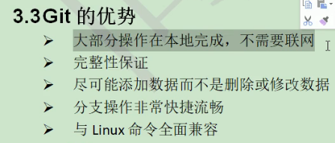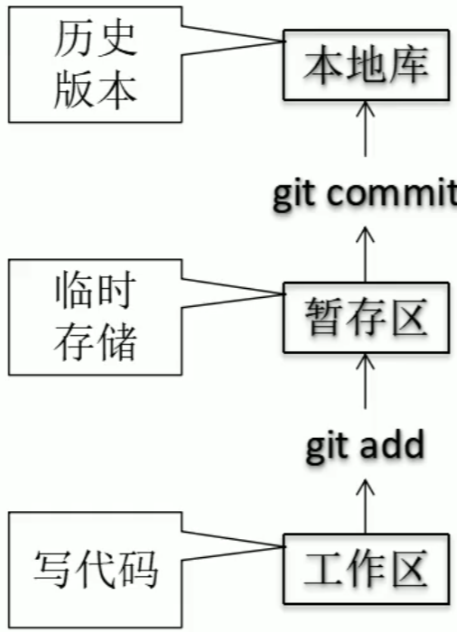

上图为git本地库的结构，本地库在本机上维护代码的历史信息等等

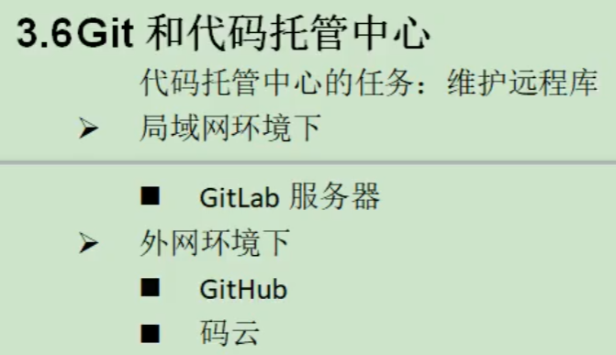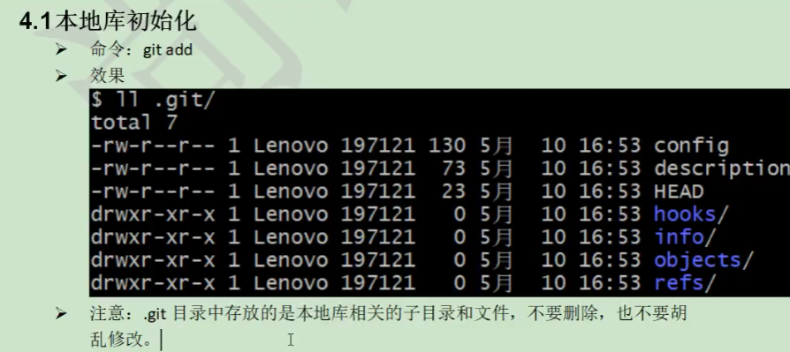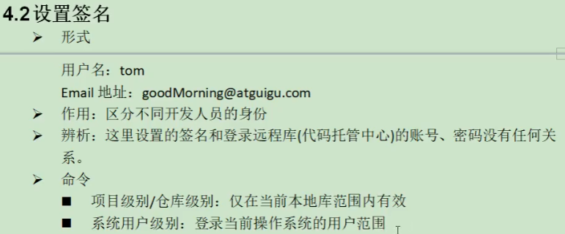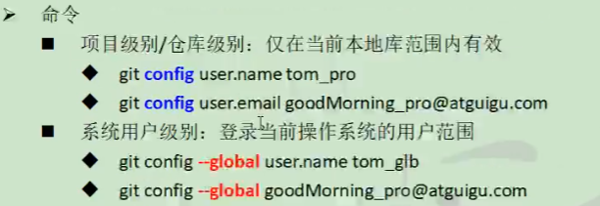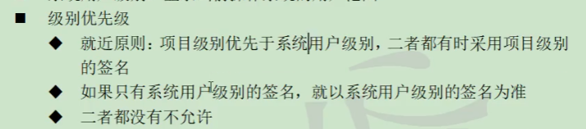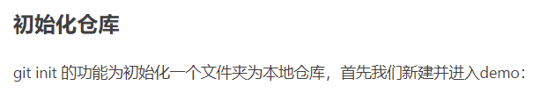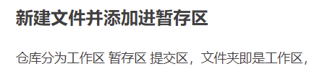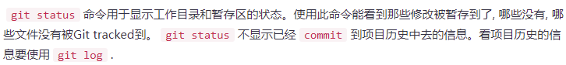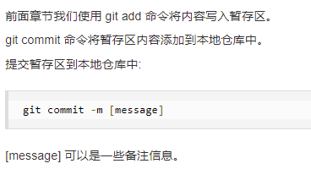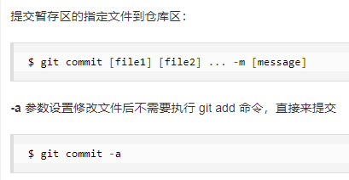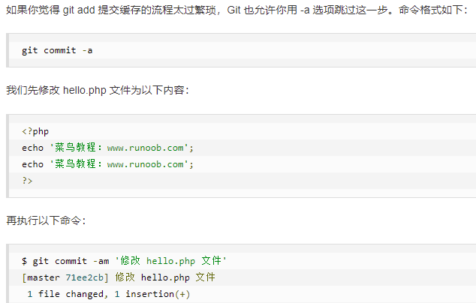



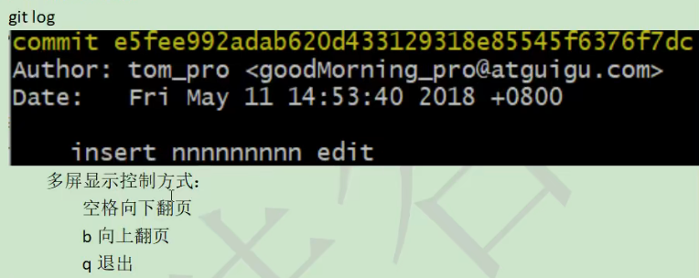

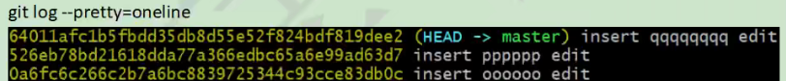

单行查看

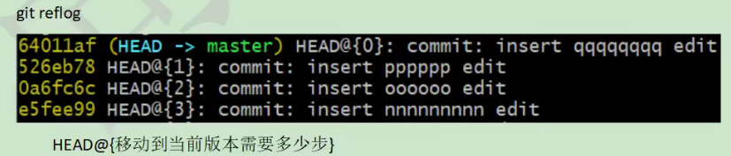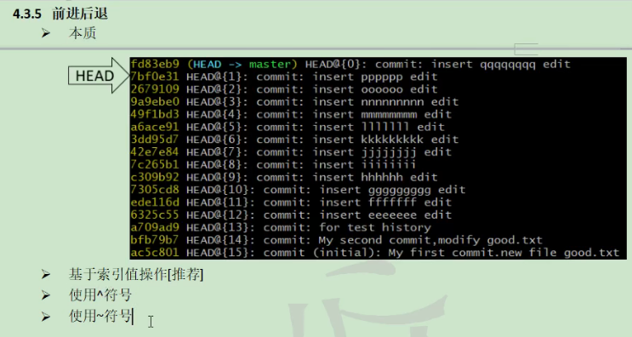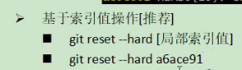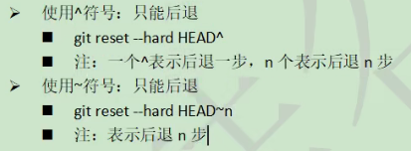

Index file代表暂存区，working tree代表工作区

实际上工作区只会保留最近得一次，而这最近得一次可能是由HEAD指针同步更新而来，而本地仓库则保存了所有的历史提交状态

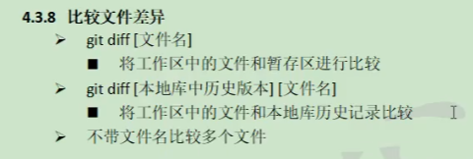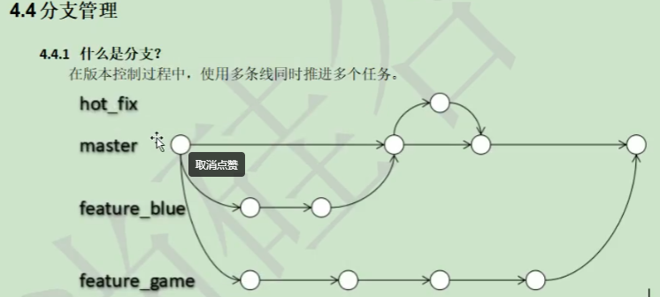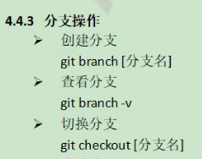

注意至少提交过一次才可以进行分支操作

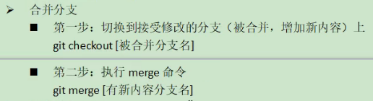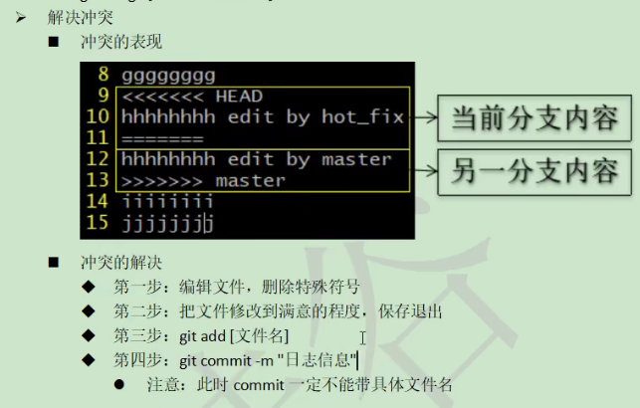

当两个分支对同一文件的相同位置处都进行了不同的修改，再进行分支合并的时候就会发生冲突

5.本地库和远程库交互

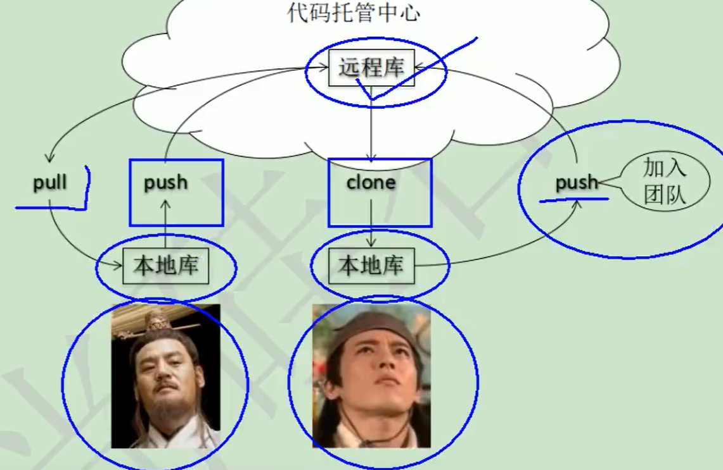

通过git remote add可以在本地库为远端的地址起别名

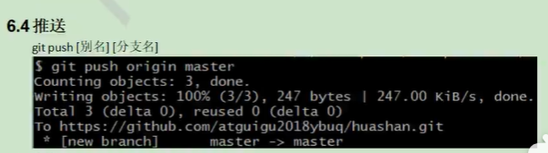

推送就是将本地库的内容更新到远端

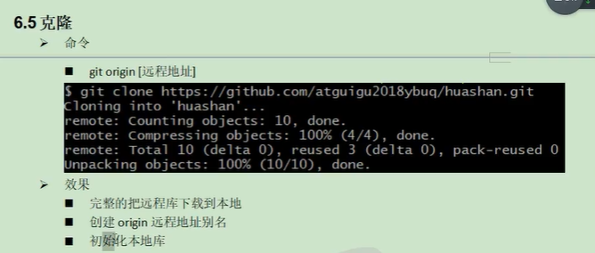

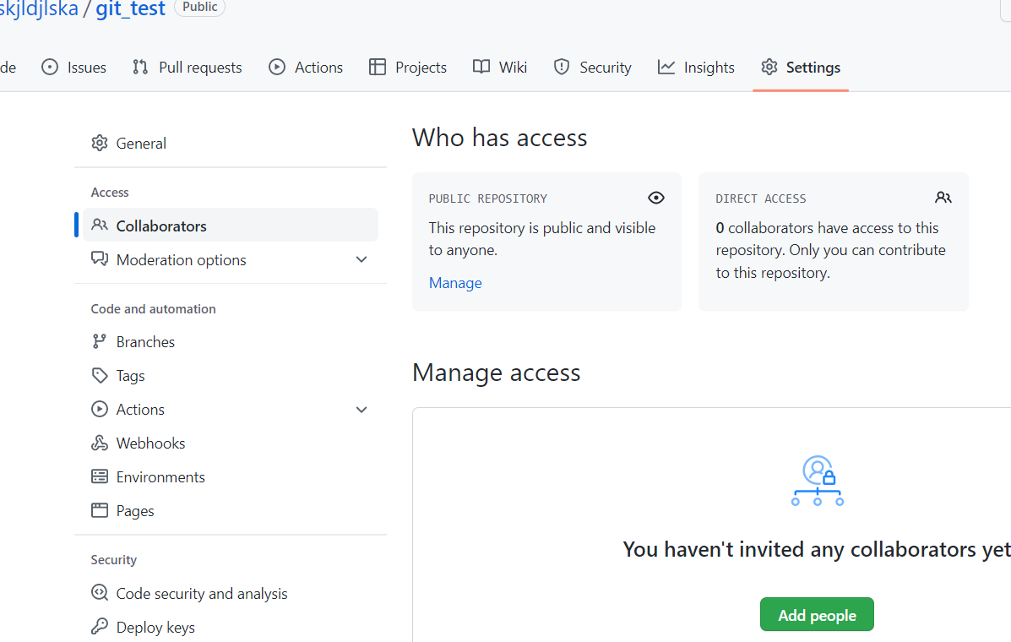

远程库的创建者在设置中要求别人成为团队成员，则那个团队成员也就可以向远端库提交文件等等。即激活写权限

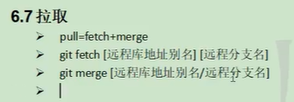

Git pull的语法和fetch merge一样

但是fetch是先读取数据，然后再手动用merge来合并，再冲突很少时可以直接使用Pull一步完成fetch读取数据和merge合并数据